МІНІСТЕРСТВО ОСВІТИ І НАУКИ УКРАЇНИ

Національний аерокосмічний університет ім. М. Є. Жуковського

«Харківський авіаційний інститут»

**Практична робота 6**

з «Back-end програмування»

(назва дисципліни)

на тему: «Проект сайту блогу»

Виконав: студент групи № 539

напряму підготовки (спеціальності)

Чорноволенко Б.

(прізвище й ініціали студента)

Прийняв: ___доц._ВоробйовА.В.

(посада, науковий ступінь, прізвище й ініціали)

Національна шкала: __________

Кількість балів: _____

Оцінка: ECTS _____

Харків – 2023

**Проект сайту блогу**

**Мета заняття** – вивчити фреймворки та детальніше фреймворк Laravel. На основі отриманих знань, реалізувати проект сайту веб-блогу .

**Директорія проєкту.**

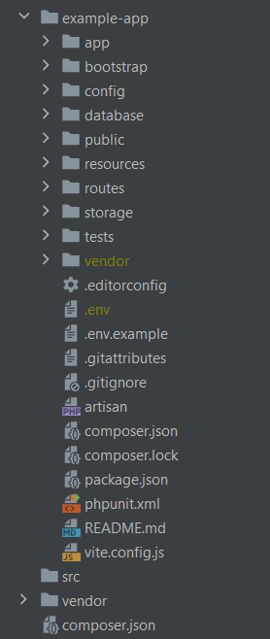

**Код**

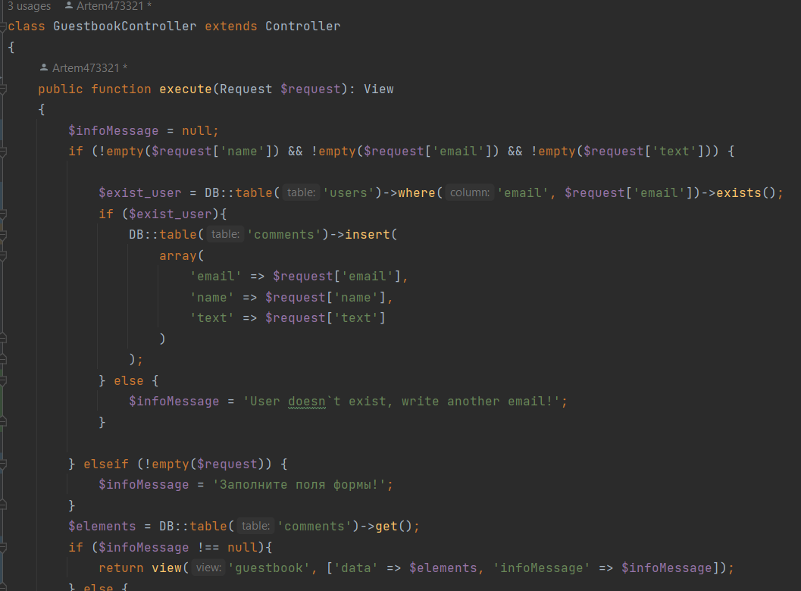

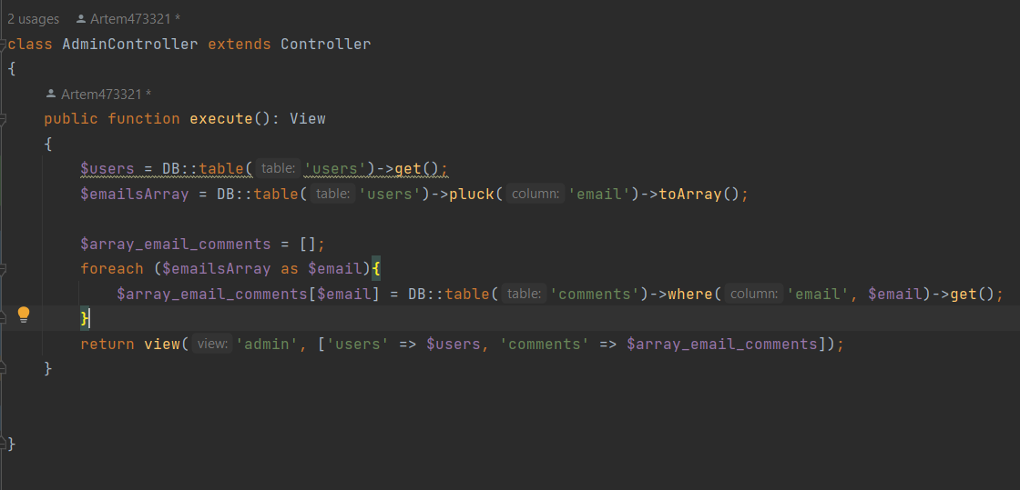

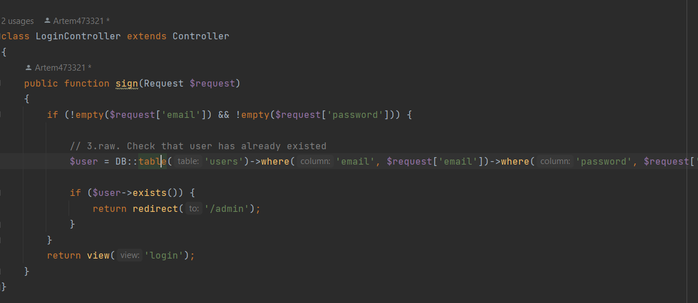

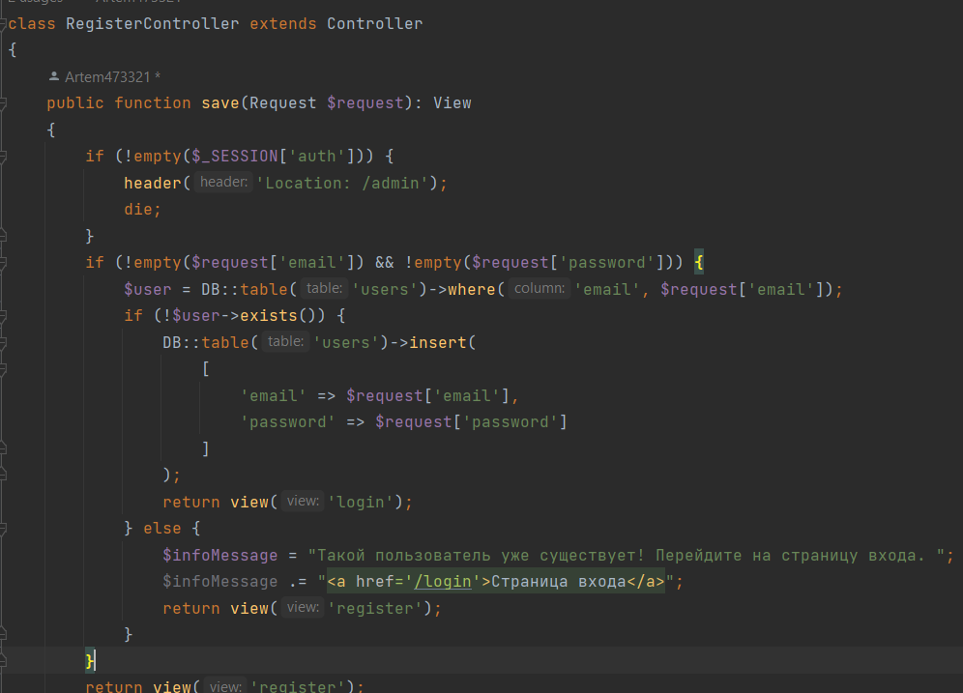

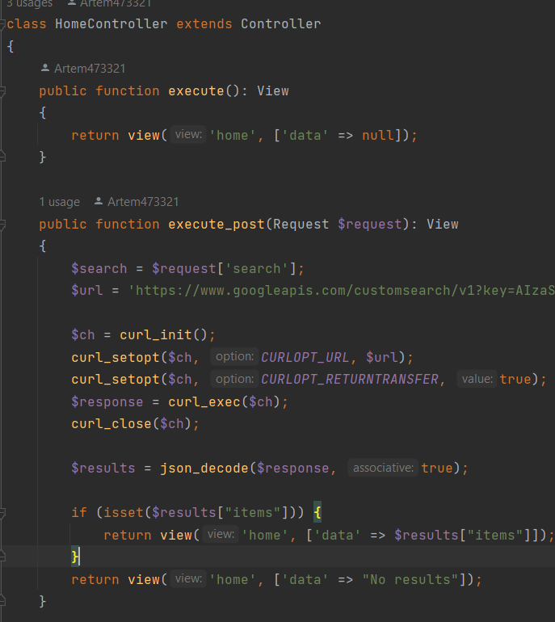

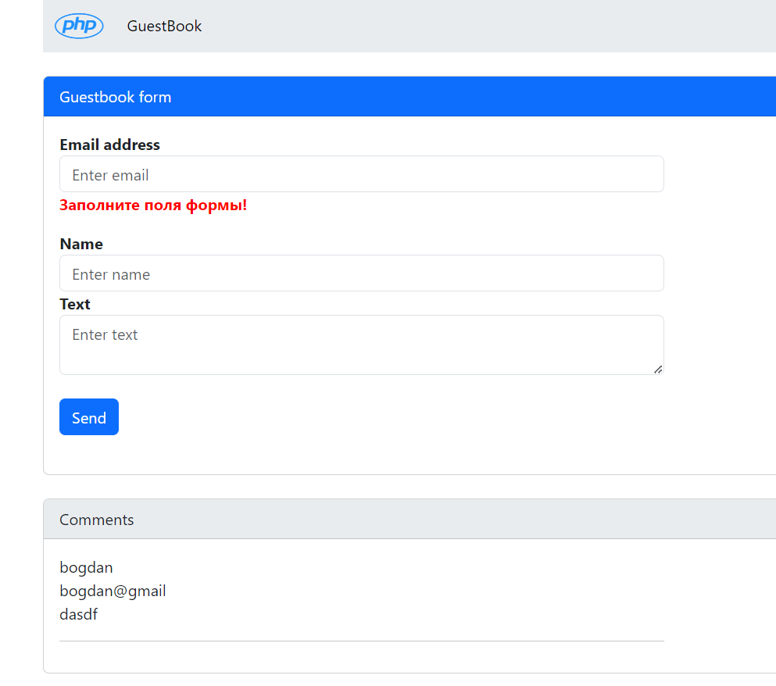**Результат:**

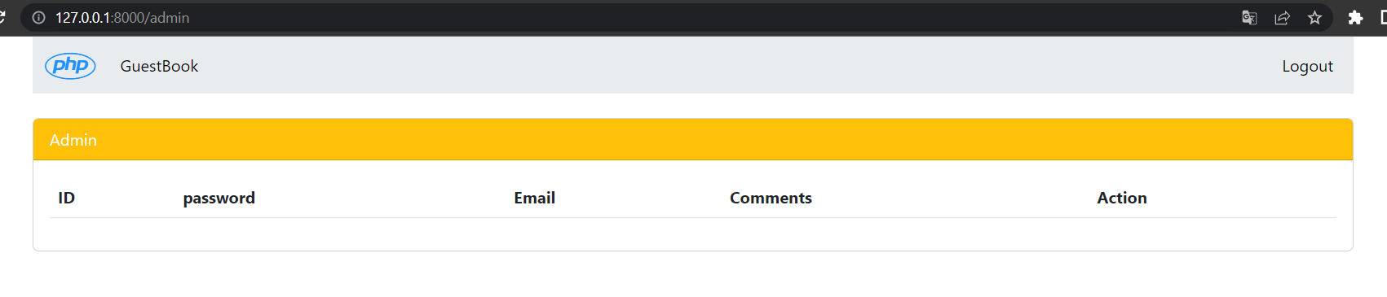

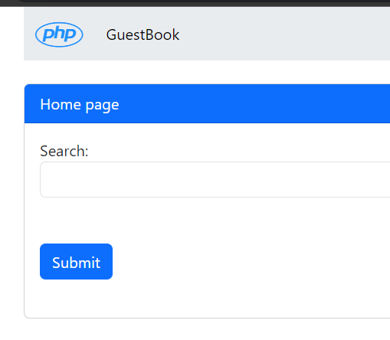

**Висновок**

Вивчив фреймворки та детальніше фреймворк Laravel. На основі отриманих знань, реалізував проект сайту веб-блогу .